Инструкция по эксплуатации
5156.57581962.200 ИЭ

1. ОСНОВНЫЕ СВЕДЕНИЯ

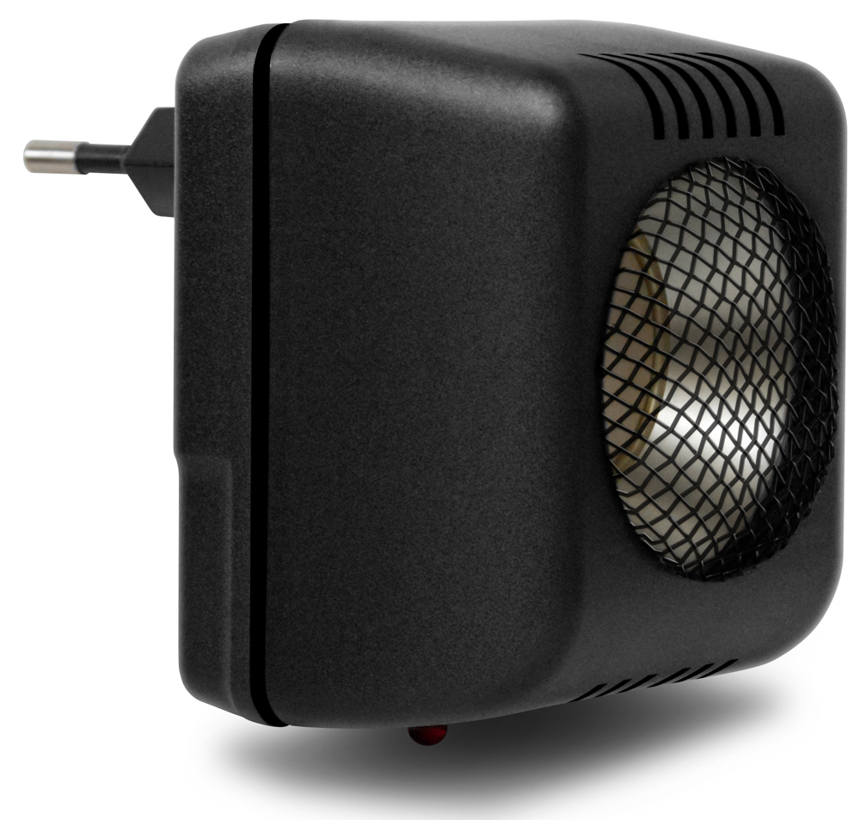 | Отпугиватель грызунов ультразвуковой "Торнадо-М" (дальше по тексту прибор) предназначен для защиты помещений от обитания грызунов (крыс, мышей и др.).  Принцип действия ОГ основан на воздействии ультразвуковым излучением частотой 18 … 70 кГц на грызунов. Прибор имеет автоматическое переключение частоты модуляции ультразвука через каждые 1-5 минут в указанном диапазоне, что не позволяет грызунам привыкать.
Полное исчезновение грызунов наблюдается через 1-2 месяца непрерывной работы прибора.
Климатическое исполнение и категория размещения – УХЛ4.2 по ГОСТ 15150 – 69.
Степень защиты, обеспечиваемой оболочками, по ГОСТ 14254-96 – IP21.
Уровень ультразвукового давления, создаваемый на расстоянии 1м от ОГ, не превышает предельно допустимых значений, установленных в ГОСТ 12. 1. 001 – 89, и не оказывает вредного воздействия на человека и домашних животных ,что подтверждено заключением испытаний на продукцию № 15 от 01.02.2011 г. на соответствие с санитарными нормами по СанПиН 2.2.4/2.1.8.528-96.

2. ОСНОВНЫЕ ТЕХНИЧЕСКИЕ ДАННЫЕ
1) Напряжение питающей сети 50 Гц, В …….................. 220 ± 15%
2) Максимальная потребляемая мощность от сети
переменного тока, не более, Вт .…………............... 10
3) Диапазон излучаемых частот, кГц .…………………….... 18 … 70
4) Частота перестройки ультразвука, Гц .....……………….. 2 … 10
5) Уровень ультразвукового давления
на расстоянии 1 м, дБ, не более .........……………. 100
6) Эффективная площадь при уровне ультразвукового давления
72 дБ, кв. м, …………..…..…………..……. от 100 до 200
7) Диапазон рабочих температур, °С ……………..….…… -40…+80
8) Масса, не более, г ...……………………..................................... 80
9) Габаритные размеры, мм .………...............................70 x 85 x 95
Габаритные размеры могут изменяться с изменением конструкции корпуса.
3. УСТРОЙСТВО И ПРИНЦИП РАБОТЫ
В основу электрической схемы ОГ положен ультразвуковой генератор с автоматической перестройкой частоты в диапазоне 18 … 70 кГц, что делает невозможной адаптацию грызунов к излучаемым частотам.
Ультразвук не проходит сквозь сплошные преграды – стены, двери, перегородки и т.п.
Ультразвук очень хорошо отражается от твердых поверхностей – бетонных стен и потолка (даже с обоями), пластиковых панелей, дерева и металла, мебельных плит. За счет многократного отражения он достигает тех мест, где прямое направление излучения от прибора чем-нибудь закрыто.
Мягкие поверхности (занавески, одежда, обивка мебели и т.п.) поглощают ультразвук и тем самым уменьшают эффективность действия прибора.

4. ПОРЯДОК РАБОТЫ С УСТРОЙСТВОМ
Мягкие поверхности (занавески, одежда, обивка мебели и т.п.) поглощают ультразвук и тем самым уменьшают эффективность действия прибора.
В случае, если помещение заставлено предметами с мягкой обивкой, рекомендуется для повышения эффективности поднять прибора над ними.
Для включения прибора вставьте его в розетку сети переменного тока с напряжением 220В, при этом должен начать мигать индикатор работы.
В начале эксплуатации прибора необходимо держать во включенном состоянии круглосуточно до полного исчезновения грызунов. В дальнейшем круглосуточное включение прибора не требуется, а используется по мере появления грызунов.

ВНИМАНИЕ! Индикацией того, что прибора работает нормально, является мигание светодиода на передней панели в такт частоте качания ультразвука, которая меняется заметно для глаза каждые 1-5 минут.
Однако в большинстве бытовых электросетей часто происходят недопустимые броски напряжения, которые могут привести к временной остановке в работе прибора. Чтобы убедиться в исправности прибора, необходимо отключить его от сети, сделать перерыв 2-3 мин., затем включить его снова.

5. МЕРЫ БЕЗОПАСНОСТИ ПРИ ЭКСПЛУАТАЦИИ
Прибор должен эксплуатироваться в помещении с нормальной влажностью и без содержания агрессивных веществ в воздухе.
Не допускаются механические воздействия на диффузор излучателя и корпус прибора.
Запрещается эксплуатация прибора с механическим повреждением корпуса или со снятой крышкой
Держите прибора дальше от источников тепла, а также от возможных источников попадания на прибор влаги , горючих жидкостей или агрессивных сред!

6. ГАРАНТИЯ ИЗГОТОВИТЕЛЯ
Гарантийный срок эксплуатации прибора – 12 месяцев с даты продажи потребителю.
Срок эксплуатации прибора – не менее 10 лет.
В случае обнаружения неисправности прибора или выхода его из строя до истечения гарантийного срока не по вине потребителя обращайтесь в фирму–изготовитель.

7. ПОРЯДОК СДАЧИ В ГАРАНТИЙНЫЙ РЕМОНТ
В случае выхода из строя или нарушения функционирования прибора до окончания гарантийного срока необходимо обратиться к представителю предприятия - изготовителя.
ВНИМАНИЕ! Предприятие – изготовитель не несет гарантийных обязательств в случае:
- нарушения комплектности поставки прибора;
- наличия явных механических повреждений прибора;
- попытки вскрыть устройство;
- отсутствия настоящего руководства с отметками о приемке прибора и продаже его потребителю !
В этом случае возможен только платный ремонт прибора предприятием - изготовителем.
8. СВИДЕТЕЛЬСТВО О ПРИЕМКЕ И ПРОДАЖЕ
Отпугиватель грызунов ультразвуковой «Торнадо-М» соответствует требованиям технических условий согласно ТУ 3468-003-57581962-2010 и признан годным к эксплуатации.

